LINEE PROGETTUALI

“FURBO CHI LEGGE”

LIBRO PARLANTE

LINEE PROGETTUALI

“IL LIBRO PARLANTE”

Il progetto nasce dall’esigenza di migliorare l’offerta formativa della scuola.

Esso si pone come obiettivo quello di avvicinare e appassionare gli alunni alla lettura attraverso la curiosità, il gioco e il piacere; arricchire l’espressione linguistica; sviluppare l’abilità di lettura, di comprensione e di esposizione; stimolare negli alunni il rispetto, l’amore e il senso di responsabilità verso ciò che non è proprio.

Inoltre, mira a favorire il processo di maturazione e il consolidamento della capacità di relazionarsi in modo consapevole con gli altri, sviluppando la socializzazione, lo spirito di osservazione e riflessione.

Abbiamo realizzato un concorso tra le classi e per singoli alunni. Si è trattato di una partecipazione aperta e libera sull'interpretazione e l’analisi che è emersa dall’arte della ricerca dei libri di testo scelti in biblioteca. Il tutto è stato annotato su una tessera personale (1 punto per ogni libro - tale assegnazione e validazione a cura dell'ins. di italiano). Alla fine sono emersi gli studenti che si sono distinti. L’insegnante ha invitato gli alunni a tenere un diario dei libri letti per poterli ricordare nel tempo. Accanto a data, titolo, autore e casa editrice sono stati annotati frasi significative, commenti e disegnate scene del libro che hanno particolarmente colpito il lettore.

Il tempo previsto per leggere un libro è stato di un mese, trascorso il quale l’alunno ha restituito il libro preso in prestito.

Chi avrà dimostrato di possedere i requisiti necessari, quali lettura seria, sintesi del contenuto, rispetto dei tempi di consegna e restituzione ottimale del libro, ha ricevuto un punto firmato, datato e timbrato sul diario dei libri e sulla tessera personale.

Il livello di difficoltà del libro è variato in relazione all’età cronologica dell’alunno e alla sua classe di appartenenza.

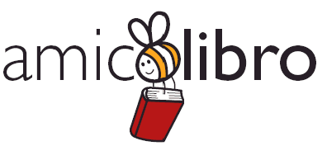

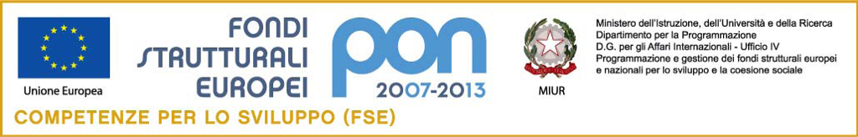

CERIMONIA DI PRESENTAZIONE

Concorso

La Scuola Secondaria di 1° grado

“FRESA - PASCOLI”

In collaborazione

con il I e II CIRCOLO

di NOCERA SUPERIORE

28 maggio 2019

ore 17.00

VIALE EUROPA

Interverranno

Il Dirigente Scolastico della Scuola Secondaria di I Grado Fresa/Pascoli

Dr Cirino Michele

I Dirigenti Scolastici del I e II Circolo di Nocera Superiore

Referente progettuale “LIBRO PARLANTE”

Prof. Carla Crisafulli

’assessore alla Cultura del Comune di Nocera Superiore

Drssa Maria Stefania Riso

DS prof. Basilio Fimiani

Vincenzo D’Amico Editore

Prof. Giovanni Savarese UNISA

Interventi di scrittori locali a sostegno dell’iniziativa e dello spirito progettuale

Interverranno gli alunni delle classi interessate che contestualizzeranno insieme con i docenti referenti l’esperienza didattica.

La manifestazione si concluderà con la cerimonia di premiazione delle classi della scuola secondaria di I Grado FRESA/PASCOLI e dei Circoli Didattici che hanno partecipato all’iniziativa progettuale.

Sono invitati altresì a partecipare tutti i docenti compatibilmente alle esigenze di servizio e tutti i rappresentanti dei genitori eletti negli organi collegiali (Consiglio di classe e Consiglio di Istituto).

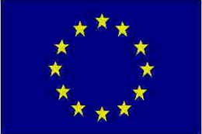

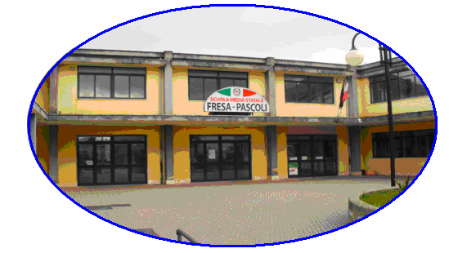

In collaborazione con l’assessorato alla cultura del Comune di NOCERA SUPERIORE (SA)

e con il I e II CIRCOLO di NOCERA SUPERIORE

28 MAGGIO 2019

ore 17.00

Aula docenti SCUOLA Secondaria I Grado FRESA-PASCOLI

PREMIAZIONE DEL CONCORSO

" IL LIBRO PARLANTE"

Premiazione il tema più bello

IV edizione

GLI ALUNNI PREMIATI DELLA

SCUOLA SECONDARIA DI I GRADO FRESA/PASCOLI

E DEI DUE CIRCOLI DIDATTICI DI NOCERA SUPERIORE (classi V)

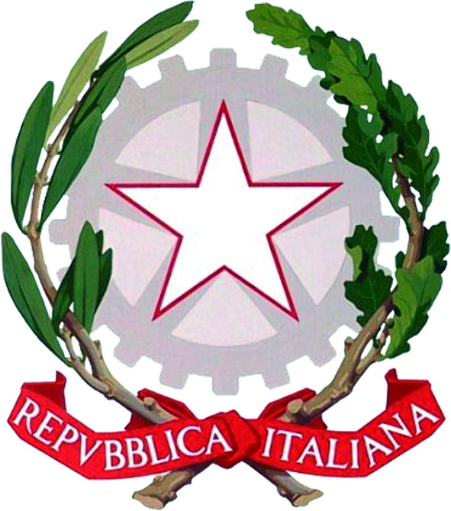

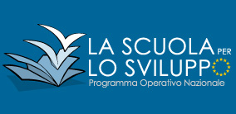

PREMIAZIONE

28 MAGGIO 2019

ore 17.00

Aula docenti

SCUOLA Secondaria I Grado FRESA-PASCOLI

PREMIAZIONE DEL CONCORSO

" IL LIBRO PARLANTE"

Premiazione il tema più bello

IV edizione

